Средняя общеобразовательная школа р.п.Пинеровка Балашовского района
Школьное методическое объединение учителей естественно-математических дисциплин
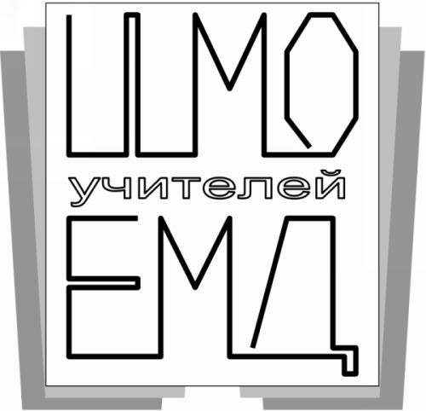

Протокол №1
заседания школьного методического объединения
учителей естественно-математических дисциплин
от 29 августа 2016 года.

Место проведения: каб.49
Время проведения: 10.00-11.30
Присутствовали:
Афанасьева М.Ю.
Галаева Е.Г.
Милинчук Г.В.
Мешкова Л.С.
Пажитнов С.В.
Пичугин В.В.
Чиченкова Е.Г.
Повестка дня:
1. План работы школьного методического объединения учителей естественно-математических дисциплин на 2015-2016 учебный год.
2. Согласование рабочих программ учителей МО на 2015-2016 учебный год.
3. Разное.
Уточнение анкетных данных учителей ШМО.
Календарь дат на учебный год.
Информация кафедры информатизации СОИРО.

Слушали:
1. В.В.Пичугин, руководитель ШМО учителей ЕМД, кратко изложил результаты деятельности методического объединения в прошлом учебном году и предложил проект плана работы ШМО учителей ЕМД на 2016-2017 учебный год.
Обсудили актуальность методической темы ШМО учителей ЕМД «Эффективные педагогические технологии – фактор повышения качества естественно-математического образования».
Согласовали темы индивидуальной методической работы на 2016-2017 учебный год.

2. Были рассмотрены рабочие программы по предметам ЕМД на 2016-2017 учебный год.
Согласован график входящего контроля по предметам ЕМД в 5-11 классах (с учетом данных методического объединения учителей гуманитарных предметов).
Обсудили памятку учителю МО:
В течение учебного года организовать индивидуальную работу в соответствии с планами-дневниками. Составить план раскрытия темы индивидуальной методической работы с указанием конкретных мероприятий (вписать в индивидуальный план-дневник); в конце учебного года подготовить письменный отчёт по итогам работы в рамках темы индивидуальной работы.
К июню 2017 г. подготовить отчетный материал в составе:
Конспект одного из проведенных уроков.
Открытое внеурочное мероприятие по предмету (проведение и оформленный сценарий).
Укомплектованный годовой электронный пакет дидактических карточек по предмету (контрольные, самостоятельные, лабораторные, практические работы) для всех своих классов, разместить в общей папке на Яндекс.Диске.
Проведённый учебный проект (разработка и отчёт в электронном варианте).
Разработка занятия с учебной исследовательской деятельностью учащихся (проведение и оформленный конспект).

3. Заполнили стартовые анкеты, уточняющие деловую информацию об учителях методического объединения.
Обсудили знаковые даты 2016-2017 учебного года.
Календарь
образовательных событий, приуроченных к государственным и национальным праздникам Российской Федерации, памятным датам и событиям российской истории и культуры,
на 2016-2017 учебный год
Месяц | День | Событие
IX | 1 | День знаний
 | 3 | День солидарности в борьбе с терроризмом
 | 8 | Международный день распространения грамотности
 | 14 | 150 лет Московской государственной консерватории имени П.И. Чайковского (1866)
 | 25 | 110 лет со дня рождения композитора Дмитрия Дмитриевича Шостаковича (1906)
 | 26-30 | Неделя безопасности
X | 4 | День гражданской обороны
 | 5 | Международный День учителя
 | 26 | Всероссийский урок безопасности школьников в сети Интернет
XI | 4 | День народного единства
 | 7 | День проведения военного парада на Красной площади в городе Москве в ознаменование двадцать четвертой годовщины Великой Октябрьской социалистической революции (1941)
 | 11 | 195 лет со дня рождения русского писателя Федора Михайловича Достоевского (1821)
 | 16 | Международный день толерантности
 | 14-20 | Всемирная неделя предпринимательства
 | 22 | 215 лет со дня рождения писателя и этнографа Владимира Ивановича Даля (1801)
 | 21-26 | Неделя энергосбережения
 | 27 | День матери в России
XII | 3 | Международный день инвалидов
 | 3 | День Неизвестного Солдата
 | 5 | День начала контрнаступления советских войск против немецко-фашистских войск в битве под Москвой (1941)
 | 5-10 | Всероссийская акция «Час кода». Тематический урок информатики
 | 9 | День Героев Отечества
 | 10 | 195 лет со дня рождения поэта Николая Алексеевича Некрасова (1821)
 | 12 | 250 лет со дня рождения историка и писателя Николая Михайловича Карамзина (1766)
 | 25 | 25-лет со дня образования Содружества Независимых Государств
 | 28 | Международный день кино
I | 8 | День детского кино
II | 8 | День российской науки
 | 15 | День памяти о россиянах, исполнявших служебный долг за пределами Отечества
 | 21 | Международный день родного языка
 | 23 | День защитника Отечества
III | 1 | Международный день борьбы с наркоманией и наркобизнесом
 | 8 | Международный женский день
 | 18 | День воссоединения Крыма с Россией
 | 27-31 | Всероссийская неделя детской и юношеской книги
 | 27-31 | Всероссийская неделя музыки для детей и юношества
IV | 2 | День единения народов Беларуси и России
 | 12 | День космонавтики. Гагаринский урок «Космос – это мы»
 | 18 | День победы русских воинов князя Александра Невского над немецкими рыцарями на Чудском озере (Ледовое побоище, 1242)
 | 21 | День местного самоуправления
 | 30 | День пожарной охраны. Тематический урок ОБЖ
V | 9 | День Победы советского народа в Великой Отечественной войне 1941-1945 годов (1945)
 | 24 | День славянской письменности и культуры
VI | 1 | Международный день защиты детей
 | 6 | День Русского языка – Пушкинский день России
 | 12 | День России
 | 22 | День памяти и скорби – день начала Великой Отечественной войны (1941)

Познакомились с планом работы кафедры информатизации образования СОИРО
на первое полугодие 2016-2017 уч. года
№ | Мероприятие | Название | Категория | Форма проведения | Сроки проведения
 | КПК | Теория и методика преподавания школьного курса «Информатика» в соответствии с федеральным государственным образовательным стандартом общего образования (ФГОС ОО) | Учителя информатики всех категорий | очно-заочно с использованием ДОТ | 5 сентября – 21 октября
 | Семинар | Теоретические основы темы «Информация и ее кодирование» | Учителя информатики | очно-заочно с использованием ДОТ | 13 – 15 сентября
 | Интернет-марафон | Легенды Саратовского края, посвященный 80-летию образования Саратовской области | Учащиеся и педагогические работники | дистанционно | октябрь-ноябрь
 | КПК | Теория и методика преподавания школьного курса «Информатика» в соответствии с федеральным государственным образовательным стандартом общего образования (ФГОС ОО) | Учителя информатики всех категорий | очно-заочно с использованием ДОТ | 10 октября – 25 ноября
 | КПК | Методика преподавания основ робототехники в основном и дополнительном образовании | Педагогические работники | очно-заочно с использованием ДОТ | 17 октября – 3 ноября
 | Семинар | Теоретические основы темы «Системы счисления» | Учителя информатики | очно-заочно с использованием ДОТ | 3 – 5 октября
 | Семинар | Организация образовательного процесса мультимедийных технологий | Педагогические работники | дистанционно | 17 – 26 октября
 | Конференция | Научно-практическая конференция «ИТО Саратов – 2016» | Педагогические работники | очно | 2 – 3 ноября
 | КПК | Теоретические основы информатики и методика ее преподавания в соответствии с федеральным государственным образовательным стандартом общего образования (ФГОС ОО) | Учителя информатики, имеющие 1 или в/к | очно-заочно с использованием ДОТ | 14 ноября – 16 декабря
 | Семинар | Учебная ситуация на уроке информатики как универсальная технология формирования УУД у обучающихся | Учителя информатики | очно-заочно с использованием ДОТ | ноябрь
 | Семинар | Использование интерактивных технологий для повышения эффективности образовательного процесса | Педагогические работники | очно | 2 ноября
 | Семинар | Разработка интерактивных заданий для обучающихся | Педагогические работники | дистанционно | 7 – 16 ноября
 | КПК | Новые информационные технологии в образовании | Педагогические работники | очно-заочно с использованием ДОТ | 5 – 20 декабря
 | КПК | Использование интерактивных технологий для повышения эффективности образовательного процесса | Педагогические работники | очно-заочно с использованием ДОТ | 6 – 17 декабря
 | Семинар | Создание учебного мудьтимедийного контента | Педагогические работники | дистанционно | 2 декабря
 | Семинар | Организация и проведение соревнований по робототехнике как формы внеурочной деятельности обучающихся | Педагогические работники | очно | 7 – 9 декабря
 | Семинар | Теоретические основы темы «Модели и моделирование» | Учителя информатики | очно | 2 декабря

Решили:
1. Принять план работы ШМО учителей ЕМД на 2016-2017 учебный год (прилагается).
Обнародовать план работы ШМО учителей ЕМД на 2016-2017 учебный год на странице методического объединения школьного сайта http://schoolpiner.ucoz.ru/index/shmo_emd_16_17/0-86
Одобрить памятку учителю МО.

2. Одобрить рабочие программы на 2016-2017 учебный год:
 |  | Классы
 |  | V  (ФГОС) | VI (ФГОС) | VII (ФГОС) | VIII (ФГОС) | IX | X | XI
 | Акользина Е.А., учитель информатики | Информатика,  Л.Л.Босова | Информатика,  Л.Л.Босова | Информатика,  Л.Л.Босова
 | Афанасьева М.Ю., учитель математики | Математика,  Н.Я.Виленкин |  | Алгебра,  А.Г.Мордкович  Геометрия,  Л.С.Атанасян |  |  | Математика (баз.),  А.Г.Мордкович, И.М.Смирнова
 | Галаева Е.Г., учитель математики | Математика,  Н.Я.Виленкин | Математика,  Н.Я.Виленкин |  |  | Математика,  А.Г.Мордкович, Л.С.Атанасян
 | Мешкова Л.С., учитель технологии | Технология,  Н.В.Синица, В.Д.Симоненко | Технология,  Н.В.Синица, В.Д.Симоненко | Технология,  Н.В.Синица, В.Д.Симоненко | Технология,  В.Д.Симоненко
 | Милинчук Г.В., учитель биологии | Биология,  Н.И.Сонин | Биология,  Н.И.Сонин | Биология,  Н.И.Сонин | Биология,  Н.И.Сонин | Биология,  Н.И.Сонин | Биология,  Н.И.Сонин | Биология,  Н.И.Сонин
 | Пажитнов С.В., учитель физики |  |  | Физика, А.В.Пёрышкин | Физика, А.В.Пёрышкин | Физика, А.В.Пёрышкин | Физика (баз.), Л.Э.Генденштейн | Физика (баз.), Л.Э.Генденштейн
 | Пичугин В.В., учитель математики и информатики |  |  |  | Алгебра,  А.Г.Мордкович  Геометрия,  Л.С.Атанасян  Информатика, Л.Л.Босова  Черчение, А.Д.Ботвинников | Информатика и ИКТ, Н.Д.Угринович | Информатика и ИКТ (баз.), Н.Д.Угринович | Математика (баз.),  А.Г.Мордкович, И.М.Смирнова  Информатика и ИКТ (баз.), Н.Д.Угринович
 | Чиченкова Е.Г., учитель химии | ОЗОЖ,  М.В.Лысогорская и др. | ОЗОЖ,  М.В.Лысогорская и др. | ОЗОЖ,  М.В.Лысогорская и др. | Химия, Н.Е.Кузнецова  ОЗОЖ, М.В.Лысогорская | Химия, О.С.Габриелян  ОЗОЖ, М.В.Лысогорская | Химия (баз.), О.С.Габриелян | Химия (баз.), О.С.Габриелян
 | Саяпин Ю.В., учитель физкультуры | Технология, В.Д.Симоненко | Технология, В.Д.Симоненко | Технология, В.Д.Симоненко  Физкультура, В.И.Лях | Технология,  В.Д.Симоненко |  | Физкультура, В.И.Лях | Физкультура, В.И.Лях

3. Информацию принять к сведению.

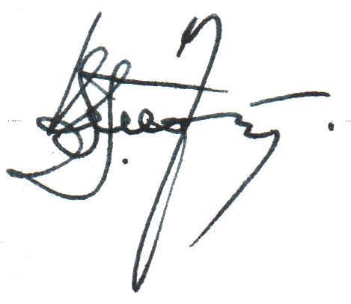
Руководитель ШМО
учителей естественно-математических дисциплин
В.В.Пичугин

